**Kreuzfahrtbericht ART 355**

San Francisco, 12.02.2019 der

**„Kurs auf die Inseln des ewigen Frühlings“**

**18.10.24 - 16.11.2024 (19 Tage)**

|  |  |  |  |  |  |
| --- | --- | --- | --- | --- | --- |
| **Datum** | **Hafen** | **Geplant lt. Ausschreibung**  **Ankunft             Abfahrt** | | **Tatsächliche Zeiten**  **Ankunft       Abfahrt** | |
| 18.10. | Bremerhaven |  | 18.00 |  | 19.06 |
| 19.10. | Auf See |  |  |  |  |
| 20.10. | Portland | 08.00 | 17.00 | 07.36 | 17.00 |
| 21.10. | Auf See  => Cherbourg |  |  | 05.06 | 19.42 |
| 22.10. | Auf See |  |  |  |  |
| 23.10. | Auf See  => A Coruña |  |  | 08.30 | 20.54 |
| 24.10. | Ponta Delgada  => Auf See | 09.00 | 18.00 | Cxl | Cxl |
| 25.10. | Auf See |  |  |  |  |
| 26.10. | Porto Santo (R)  Funchal | 08.00  17.00 | 13.00 | Cxl  11.12 | Cxl |
| 27.10. | Funchal |  | 18.00 |  | 17.42 |
| 28.10. | Santa Cruz de la Palma | 12.00 | 23.00 | 11.06 | 21.36 |
| 29.10. | San Sebastian de la Gomera | 08.00 | 20.00 | 07.06 | 19.48 |
| 30.10. | Santa Cruz de Tenerife | 08.00 | 20.00 | 07.36 | 20.06 |
| 31.10. | Arrecife | 08.00 | 13.00 | 07.30 | 13.24 |
| 01.11. | Auf See |  |  |  |  |
| 02.11. | Lissabon | 08.00 | 14.00 | 07.12 | 14.48 |
| 03.11. | Auf See |  |  |  |  |
| 04.11. | Auf See |  |  |  |  |
| 05.11. | Auf See |  |  |  |  |
| 06.11. | Bremerhaven | 09.00 |  | 06.42 |  |

**Kapitän** Morten Arne Hansen

**Hotelmanager** Thomas Appenzeller

**Schiffsarzt**  Dr. Andreas Möhlendieck

**Staffliste:**



**Passagiere:**

|  |  |  |  |
| --- | --- | --- | --- |
| **Age Between** | **Count** |  | **%age** |
| 0 to 20 years | 1 | 0.09 |
| 21 to 40 years | 11 | 0.98 |
| 41 to 60 years | 121 | 10.81 |
| 61 to 70 years | 401 | 35.84 |
| 71 to 80 years | 445 | 39.77 |
| 81 to 90 years | 136 | 12.15 |
| 91 to 100 years | 4 | 0.36 |
| **Figure Total** | **1119** | **100.00** |
|  |  |  |  |
| **Total Guests** | **1119** |  |  |
|  |  |  |  |
| Average Age | **70.38** |  |  |

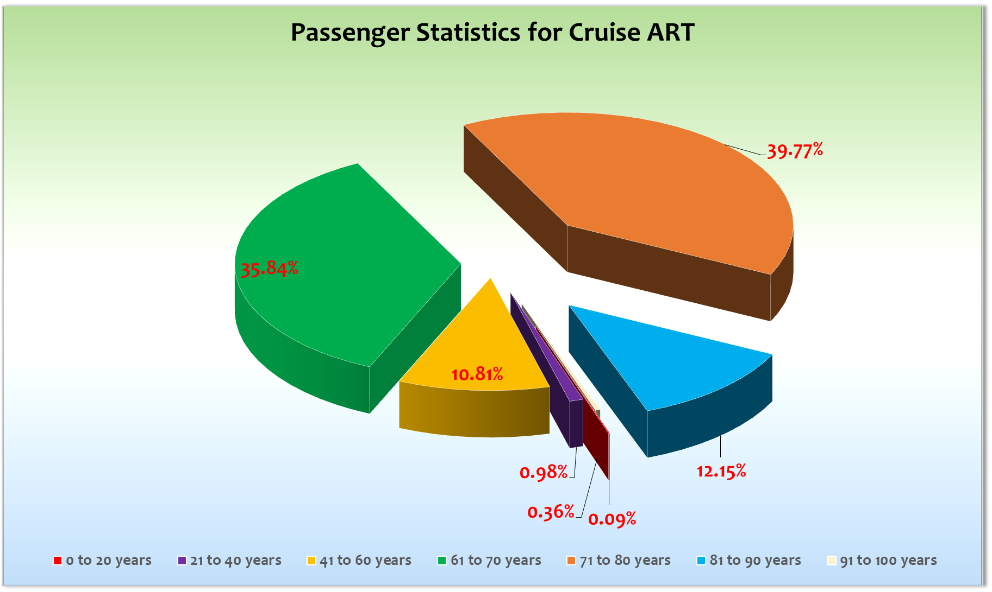

**Unplanmäßige Einstiege**

20.10.2024 / Portland Fr. Krämer, BN229481, hatte bei Einschiffung keinen Pass dabei,

ist nachgeflogen und mit Pass eingestiegen

**Unplanmäßige Ausstiege**

23.10.2024 / A Coruna Hr. Ackermann, BN430678, medizinische Gründe,

Fr. Ackermann stieg ebenfalls aus

30.10.2024 / Teneriffa Fr. Fliehmann, BN284936, Reiseabbruch

31.11.2024 / Arrecife Fr. Arnold, BN482024, medizinische Gründe, Hr. Arnold stieg ebenfalls aus

**Bremerhaven**

Problemlose Ausschiffung und sportliche Einschiffung mit 1.119 Passagieren! Alles ohne Probleme von statten gegangen.

**Auf See**

Ruhiger erster Seetag mit den üblichen Veranstaltungen: maritimer Frühschoppen, 2mal Foto-Termin mit Captain und 2 Willkomenscocktails mit komplett voller Show Lounge. Anchließend Galadinner!

Es gab keinerlei Platzprobleme und dadurch eventuell resultierende Wartezeiten. Supi!

**Portland**

Pünktliche Ankunft an der gewohnten Pier bei sehr britischem Wetter und Windböen von bis zu 50 Knoten!

2 Schlepper sorgten für Unterstützung! Passkontrolle nahm 2 Stunden in Anspruch aber auch hier kam es dank einer guten Einteilung zu überschaubaren Wartezeiten.

Am Nachmittag mussten wir uns für eine Routenänderung entscheiden. Aufgrund des schlechten Wetters auf dem Atlantik Richtung Azoren haben wir uns entschieden zunächst im Englischen Kanal (Cherbourg) zu bleiben und dann durch die Biskaya Richtung La Coruna zu fahren. Wir haben die Gäste über eine kurze Fernsehsendung darüber informiert und es gab auch keinerlei Beschwerden was die Abage der Insel Sao Miguel (Ponta Delgada) angeht. Wir wären bei der angekündigten Wellenhöhe von 6 m niemals pünktlich in Ponta Delgada angekommen!

**Cherbourg**

Ankunft bereits um 06.00 Uhr am Cruise Terminal! Hier konnten wir den Gästen nur einen privaten Landgang anbieten da die Zeit zu kurz war, um Ausflüge vorzubereiten. Viele Gäste nutzten trotz des leichten Dauerregens die Möglichkeit Cherbourg auf eigene Faust zu erkunden. Die Stadt hat den üblichen Shuttlebus für 4 Euro für ein Tagesticket angeboten. Dieser wurde auch rege genutzt was sicherlich auch mit dem Wetter zu tun hatte. Es folgte eine ruhige Passage durch die Biscaya mit wenig Schiffsbewegungen.

**A Coruña**

Pünktliche Ankunft am zentral gelegenen Passagier-Terminal. Ein wunderbarer Tag mit guter Stimmung, schönen Ausflügen und bestem Wetter (Sonnig bei 23°C).

**Porto Santo/Funchal**

Hier hatte uns das Wetterglück kurzzeitig verlassen. Aufgrund der Dünung von bis zu 3 Metern war eine sichere Ausbootung nicht möglich. Die Gäste wurden per Bordlautsprecher informiert und es gab auch keine

Beschwerden wegen der Absage. Wir haben dann direkt Kurs auf Funchal genommen wo wir bereits um 12.00 Uhr an der North Pier (CR7) festmachen konnten. Viele Gäste haben die zusätzliche Zeit am Nachmittag für einen privaten Landgang genutzt. Es gibt direkt gegenüber derm CR7 Hotel neuerdings einen Nachtclub der für ordentlich Unruhe in der Nacht gesorgt hat. Laute Musik hat dafür gesorgt, das die Gäste mit Balkon auf der Landseite die Türen geschlossen halten mussten, um schlafen zu können.

* Bitte MS Artania nicht mehr auf Reede Porto Santo mit nur 5 Stunden Liegezeit planen - das ist das zu kurz.

**Santa Cruz de la Palma**

Hier war ja im Vorfeld ein Drama abzusehen... Aufgrund der Anzahl von Kreuzfahrern (6000) an diesem Tag kam es bereits bei der Planung zu Engpässen was Busse und Reiseleiter angeht. Unser Agent Carlos hat sein Bestes gegeben, um die Warteliste so gering wie möglich zu gestalten. Dennoch konnten wir 73 Gästen Ihren Ausflugswunsch leider nicht erfüllen. Bei einige Ausflügen war die Rückfahrt nach Sonnenuntergang worüber die Gäste aber mit einem kleinen Hinweis auf den Ausflugstickets im Voraus informiert wurden. Der letzte Ausflugs mit der Bimmelbahn startete bereits bei Dunkelheit, aber darüber wurden die Gäste vorab informiert. Sie hätten also noch stornieren können... Es gab aber keine Stornierungen aus diesem Grund und auch im Nachgang keine Beschwerden.

**San Sebastian / La Gomera**

Auch hier wieder pünktliche Ankunft an der gewohnten Pier im Hafen von San Sebastian. Diesmal hatte der Wetterbericht recht behalten und unsere Gäste konnten bei bestem Wetter Ausflüge wie private Landgänge genießen. Die Insel ist und bleibt etwas Besonderes und sollte eigentlich auf einer jeden Reise die zu den Kanaren geht mit eingeplant werden.

**Santa Cruz de Tenerife**

Auch hier wieder pünktliche Ankunft an der 1km vom Stadtzentrum entfernten Pier. Gute Stimmung, bestes Wetter und schöne Ausflüge sorgten auch hier für einen weiteren erfolgreichen Tag dieser Kreuzfahrt.

**Arrecife**

Hier lagen wir an der Pier Los Marmoles, ca. 3,5 km vom Stadtzentrum entfernt. Es gab kostenpflichtige Shuttlebusse (8 Euro p.P.) die alle 15 Minuten verkehrten. Leider ist selbst der Halt in der Stadt 1 km vom Stadtzentrum entfernt - woanders dürfen die Busse angeblich nicht mehr parken.

Zwei Stunden nachdem wir Arrecife verlassen hatten, mussten wir wegen eines medizinischen Notfalls (siehe oben) wieder zurückfahren um eine Passagierin an Land zubringen. Trotz des damit verbundenen Zeitverlust sind wir pünktlich in Lissabon angekommen.

**Lissabon**

Auch hier wieder pünktliche Ankunft am Passagier Terminal Santa Apolonia. Zu Fuß ins Stadtzentrum ca. 20 Minuten! Auch hier hatten wir Glück mit dem Wetter und so war es ein schöner Abschluss dieser Kreuzfahrt. Einige Gäste hätten lieber etwas mehr Zeit in Lissabon zur Verfügung gehabt. Das einzige Manko war, dass die Stadt mit Touristen überfüllt war (3 Schiffe plus Pauschaltouristen). Dies hatte zur Folge, dass neben den vielen Baustellen und der damit verbundenen Verkehrssituation es zu einigen Verspätungen bei der Rükkehr der Ausflüge kam.

**Bremerhaven**

Hier haben wir bereits um 07.00 Uhr an der Columbuskaje festgemacht. Die Ausschiffung hat reibungslos funktioniert und die letzten Gäste hatten bereits um 10.00 Uhr das Schiff verlassen. Ein schöner Abschluss einer sehr erfolgreichen Kreuzfahrt.

**Hoteldepartment**

Auch auf dieser Reise hat man sich wieder bemüht den Gästen eine abwechselungssreiche, kulinarische Vielfalt

anzubieten. Die Zusammenarbeit mit dem gesamten Hotelteam war wie immer perfekt. Besonders hervorzuheben ist das tolle Late-Night-Buffet bei der Halloween Party - genial! Und auch das Tapas-Buffet in der Bodega Bar kam sehr gut bei den Gästen an!

**Hospital**

Auch auf dieser Reise gab es eine kleine Erkältungswelle. Es war kein Vergleich zu der Kanada Reise aber eine   
zweite Krankenschwester sollte in Zukunft immer an Bord sein.

**Bridge / BSM / Technik**

Alles prima!

**E-Bikes**

Die Fahrräder wurden am 06.11. von Bord geholt, um eine Überholung in der Werftzeit vorzunehmen.

**Entertainment Bericht von Rainer Groeber**

**Showensemble:** Das Showensemble spielte bedingt durch kompletten Ausfall von Beatrice Kessi **6 Shows,**sowie **2** verschiedenen Specialswährend der 19Tage Reise: **The Best Party, Queen, La Cabariete, Love,   
Elements, History.** Die Shows des Ensembles waren alle sehr gut besucht.

Alle Sänger(innen) hatten auch ein Solo Special in der Casablanca Bar!

**Gastkünstler:**

|  |  |  |  |
| --- | --- | --- | --- |
| **Sabine** | **Grofmeier** | **Klarinette** | **2 Shows und Geburtstagscocktail** |
| **Jürgen** | **Lademann** | **Gesundheit** | **2 Vorträge und Test** |
| **Cosmo / Frank** | **Ligeza** | **Mentalist** | **2 Shows** |
| **Catherin** | **Graf** | **Sängerin** | **5 Special - Shows** |
| **Manuel** | **Torres** | **Sänger** | **2 Shows und Geburtstagscocktail** |
| **Harald** | **Borgner** | **Sänger** | **2 Shows und Geburtstagscocktail** |
| **Alex** | **Reytchev** | **Pianist** | **täglich und Begleitung SG** |
| **Hartmuth** | **Wilcken** | **Lektor** | **8x Lektorat** |
| **Peter** | **Holzer** | **Pfarrer** | **8x Andachten 2x Gottesdienst** |
| **Hedi** | **Peters** | **Takü** | **6 x Kurs** |

**Frühschoppen:**Maritimer Frühschoppen, Stadl Frühschoppen

**Sonstige Veranstaltungen:**

Willkommens Party, 70/80er Party, Rock Party, Halloween Party, Open Air Kino, Geburtstagscocktail,   
Verrückt nach Meer Plauderstunde, VIP Cocktail

**Fazit:**

Es war eine sehr schöne interessante Reise mit 1.119 Gästen. Die Showensemble Shows waren voll bis auf den letzten Platz, die anderen waren nur gut besucht.

**Rainer Groeber**

Entertainment Manager / MS Artania